|  |  |
| --- | --- |
| E/ECE/324/Add.2/Rev.4/Amend.2−E/ECE/TRANS/505/Add.2/Rev.4/Amend.2 | |
|  | 9 November 2015 |

Соглашение

О принятии единообразных технических предписаний для колесных транспортных средств, предметов оборудования   
и частей, которые могут быть установлены и/или использованы на колесных транспортных средствах,   
и об условиях взаимного признания официальных утверждений, выдаваемых на основе этих предписаний[1]*

(Пересмотр 2, включающий поправки, вступившие в силу 16 октября 1995 года)

Добавление 2: Правила № 3

Пересмотр 4 − Поправка 2

Дополнение 16 к поправкам серии 02 − Дата вступления в силу: 8 октября 2015 года

Единообразные предписания, касающиеся официального утверждения светоотражающих приспособлений для механических транспортных средств и их прицепов

Данный документ опубликован исключительно в информационных целях. Аутентичным и юридически обязательным текстом является документ ECE/TRANS/WP.29/2015/14.



**ОРГАНИЗАЦИЯ ОБЪЕДИНЕННЫХ НАЦИЙ**

*Добавить новый пункт 4.1.3* следующего содержания:

"4.1.3 На приспособлениях с пониженными характеристиками распределения света в соответствии с пунктами 3.2 или 3.4 приложения 7 к настоящим Правилам – вертикальной стрелки, исходящей от горизонтального сегмента и направленной вниз".

*Пункт 5.2* изменить следующим образом:

"5.2 Если официальное утверждение, предоставленное какому-либо светоотражающему приспособлению, распространяется на другие такие приспособления, отличающиеся только цветом, то два образца любого другого цвета, представленные на основании пункта 3.1.4 настоящих Правил, должны соответствовать только колориметрическим и фотометрическим предписаниям, а проведения других испытаний не требуется. Настоящий пункт не применяется в отношении приспособлений класса IVA".

*Приложение 2*

*Пункт 9,* изменить следующим образом:

"9. Краткое описание:

Используется отдельно/в качестве части комплекта приспособлений2………………………………………………………………………..

Цвет испускаемого света: белый/красный/автожелтый2: …………….

Устанавливается в качестве составной части огня, встроенного в корпус транспортного средства: да/нет2

Геометрические параметры установки и соответствующие варианты, если таковые допускают:........................................................…….

Только для ограниченной высоты установки, не превышающей 750 мм над уровнем грунта: да/нет2".

*Приложение 3*

*Рис. 1,* изменить следующим образом:

"Рис. 1  
**Маркировка одиночных огней**

**Образец A**

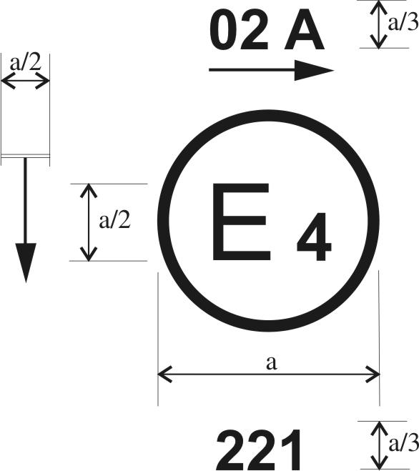

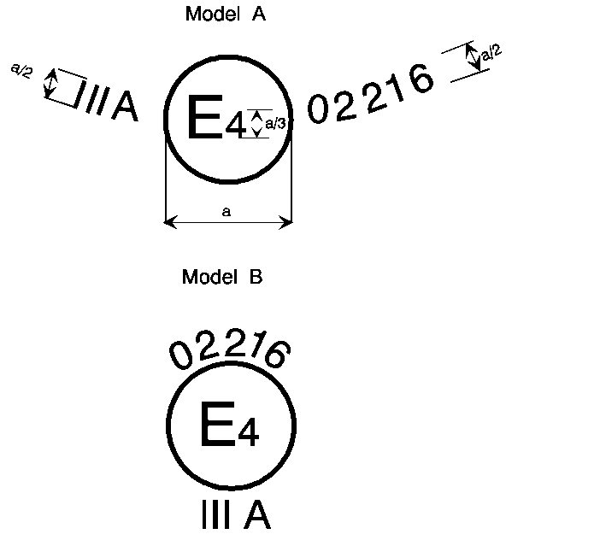a = 4 мм мин.

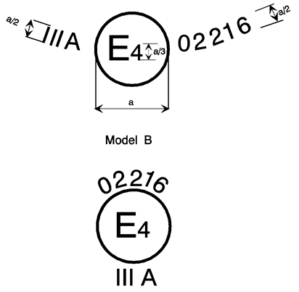a = 4 мм мин.

**Образец В**

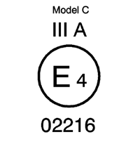a = 4 мм мин.

**Образец С**

*Примечание*:

Номер официального утверждения должен проставляться в любом месте рядом с кругом, в который вписана буква "Е". Цифры этого номера должны быть ориентированы таким же образом, что и буква "Е". Группа обозначений, указывающая класс, должна находиться на стороне, диаметрально противоположной номеру официального утверждения.

Вертикальная стрелка, исходящая от горизонтального сегмента и обращенная вниз, указывает допустимую высоту установки данного устройства, составляющую не более 750 мм от поверхности грунта, и может быть проставлена либо над, либо под кругом, в который вписана буква "Е", либо рядом с ним, вблизи группы обозначений, указывающих класс, или цифр, представляющих собой номер официального утверждения.

Органы по официальному утверждению типа не используют для официального утверждения номера IA, IВ, IIIА, IIIВ и IVА, которые можно спутать с обозначениями классов IA, IВ, IIIА, IIIВ и IVА.

На этих рисунках изображены различные схемы, которые приведены лишь в качестве примера.

Вышеуказанный знак официального утверждения, наносимый на светоотражающее приспособление, означает, что данный тип приспособления утвержден в Нидерландах (Е4) под номером официального утверждения 02216. Номер официального утверждения означает, что официальное утверждение было предоставлено в соответствии с требованиями Правил с внесенными в них поправками серии 02".

1. * Прежнее название Соглашения: Соглашение о принятии единообразных условий официального утверждения и о взаимном признании официального утверждения предметов оборудования и частей механических транспортных средств, совершено в Женеве 20 марта 1958 года.